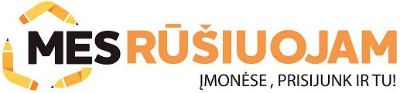

KVIEČIAME JUS DALYVAUTI APLINKOSAUGINIAME PROJEKTE

„**MES RŪŠIUOJAM BENDRUOMENĖJE**“.

Projekto dalyviai – įmonės, įstaigos, organizacijos.

Projekto tikslas– rūšiuoti ir rinkti įmonių veikloje ir darbuotojų buityje susidarančias elektronikos, buitinės technikos ir nešiojamųjų baterijų atliekas, mažinti šių atliekų patekimą į aplinką, šviesti ir informuoti visuomenę apie atliekų rūšiavimą.

Surinktas elektronikos, buitinės technikos ir nešiojamųjų baterijų atliekas atliekų surinkėjai išveš jums patogiu laiku.

Už priduotas atliekas gausite taškus:*(*0,09 EURtaškų už elektronikos atliekųkilogramą;monitoriai ir televizoriai- 0,03\_EUR, 0,60 EURvertės taškų už baterijų atliekųkilogramą.). taškus bus galima iškeisti į įvairius prizus.

Projektas „Mes rūšiuojam“ vyks lapkričio 30 – gruodžio 3 dienomis Kauno m. , Jonavos r., Kėdainių r., Birštono r., Kaišiadorių r. , Prienų r., Raseinių r., Kauno r. savivaldybėse.

Daugiau informacijos tel. +370 650 51711, el. p. [registracija@atc.lt](mailto:registracija@atc.lt), [www.mesrusiuojam.lt](http://www.mesrusiuojam.lt)

Įmones, įstaigas ir organizacijas, norinčias dalyvauti projekte, prašome užpildytą dalyvio registracijos anketą iki lapkričio 25 dienos atsiųsti Riovonių g. 2A, Vilnius.

Registruotis galima tel. 8 (5) 206 0901, mob. tel. +370 650 51711; [www.mesrusiuojam.lt/prisijunk-ir-tu](http://www.mesrusiuojam.lt/prisijunk-ir-tu) *(*praėjusių metų projekto dalyviams iš naujo registruotis nebūtina*).*

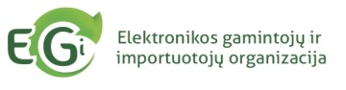*Projekto organizatoriai:    cid:image002.png@01CE94DC.2CD5D410*

*Atliekas renka ir tvarko:       ATC.png*

atc_logo_colour

UAB "Atliekų tvarkymo centras"

Riovonių g. 2a, LT-03154 Vilnius

Mob. Tel. +370 650 51711

Tel. +370 520 60900, Faks. +370 523 33395

El. p. [registracija@atc.lt](mailto:registracija@atc.lt), [www.atc.lt](http://www.atc.lt/)

UAB "Atliekų tvarkymo centras" kviečia dalyvauti aplinkosauginiame projekte ,,Mes rūšiuojame bendruomenėje“